Instructions de Sculpture d’un Pendentif Égyptien

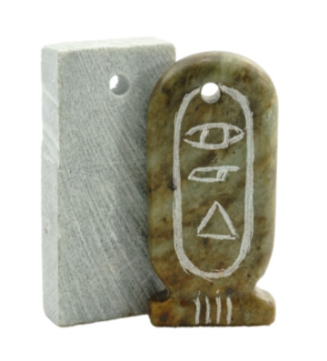

Égyptiens et Pierre à savon

Les Égyptiens sont connus pour être l'une des premières civilisations à avoir travaillé la pierre à savon ! Ils ont des sculptures exemplaires réalisées dans les temples, les murs, les sarcophages et parmi eux des travaux en relief, incrustés de lapis-lazuli ou peints à l'or. Les Égyptiens ont également développé des symboles pour avoir une langue écrite appelée hiéroglyphes. Ils croyaient que les bijoux avaient une signification spirituelle pour la royauté.

Qu'est-ce qu'un cartouche ?

Un cartouche est une plaque nominative hiéroglyphique égyptienne en forme d'ovale avec une barre horizontale à la base de l'ovale et le nom d'un roi écrit à l'intérieur de l'ovale. Parfois, des amulettes étaient placées dans les tombes. Il était souvent porté par-dessus ou sous les vêtements pour se protéger des mauvais esprits ou pour rester en bonne santé.
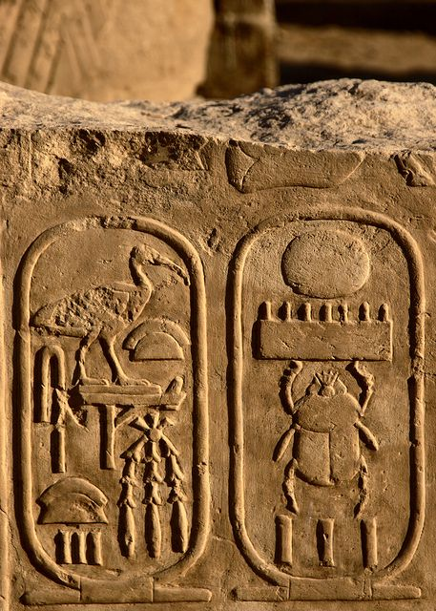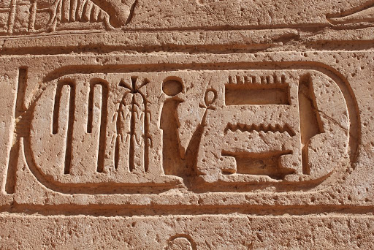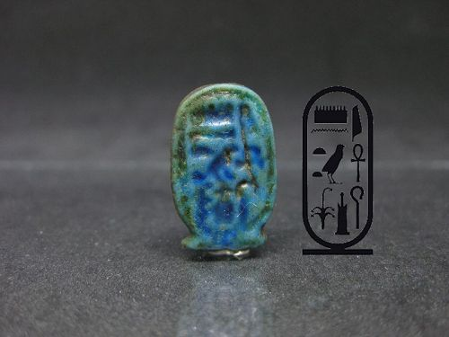

Sculptez votre Cartouche Égyptien

Étape 1. Arrondissez les bords.
Arrondissez soigneusement tous les côtés et à l'extrémité où se trouve le trou. Arrondir les coins et les rendre ovales.

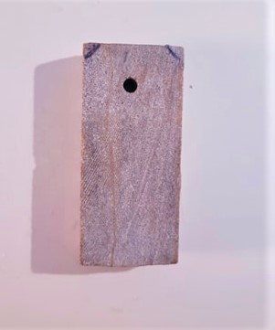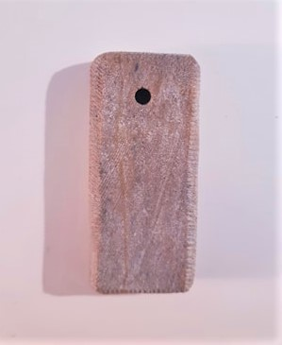

Étape 2. Taillez une rainure en bas.
Placez la lime en bas du pendentif. Utilisez la largeur de la lime pour mesurer et tracez une ligne avec un crayon dessus. En utilisant le bord de votre lime, découpez une rainure sur tous les côtés du pendentif en utilisant votre mesure comme ligne directrice.

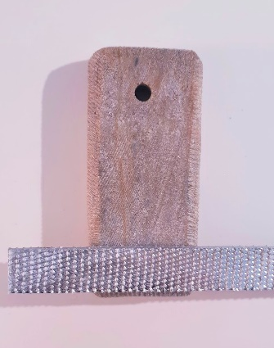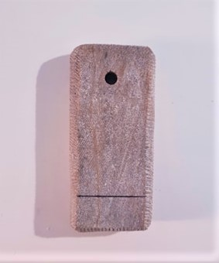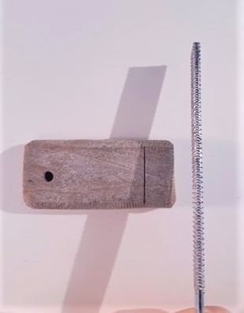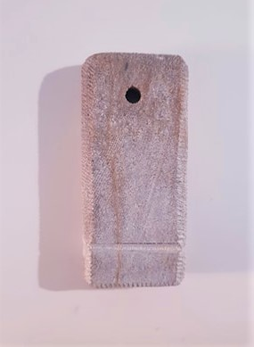

Étape 3. Taillez une forme en V des deux côtés de votre pendentif.
Utilisez les côtés droit et gauche de votre lime pour tailler une encoche en forme de "V" sur les deux côtés étroits de votre pendentif. Inclinez la lime pendant que vous sculptez pour avoir de chaque côté de l'encoche une forme de "V".

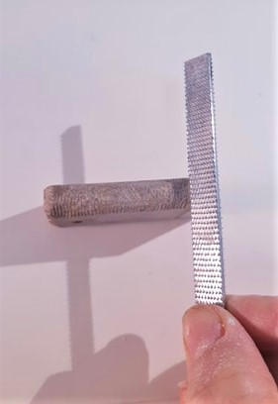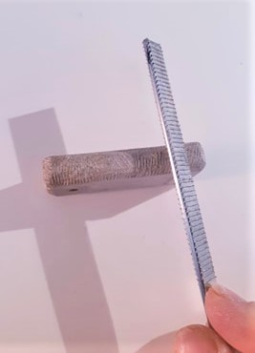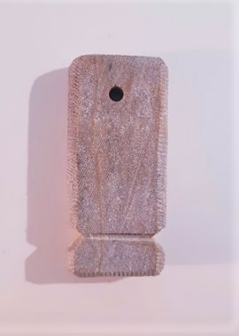

Étape 4. Gravez un ovale à l'intérieur du pendentif
Dessinez un ovale intérieur dans la partie supérieure du pendentif avec un crayon. À l'aide du coin de votre lime ou d'un autre objet pointu (crayon taillé, vieux stylo usagé, etc.), gravez votre dessin profondément dans la pierre.

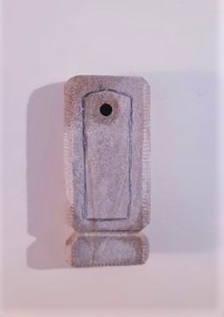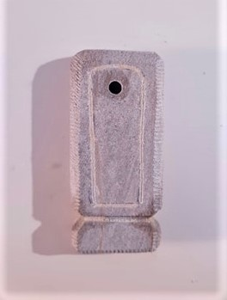

Étape 5 Poncez le pendentif.
Trempez souvent votre papier de verre rouge (grain 150) dans l'eau et utilisez-le pour bien poncer le pendentif partout. Après avoir enlevé toutes les grosses rayures avec le papier de verre rouge, poncez à nouveau avec le jaune (grain 400) jusqu'à ce que le pendentif soit très lisse au toucher.

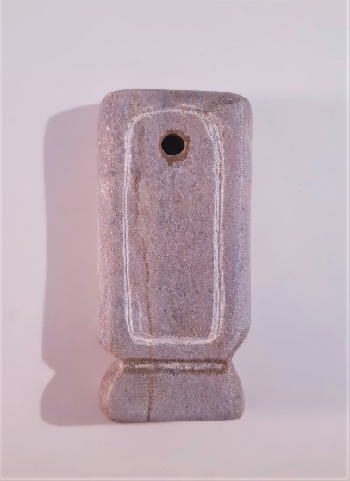

Étape 6 Gravez en hiéroglyphes
A l'aide des hiéroglyphes égyptiens découvrez par exemple quelles sont les lettres de votre nom. Entraînez-vous à les dessiner sur une feuille de papier. Gravez votre nom ou vos initiales à l'intérieur de l'ovale de votre pendentif en les plaçant l'un au-dessus de l'autre dans une colonne.

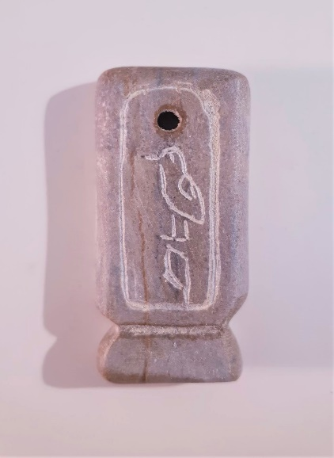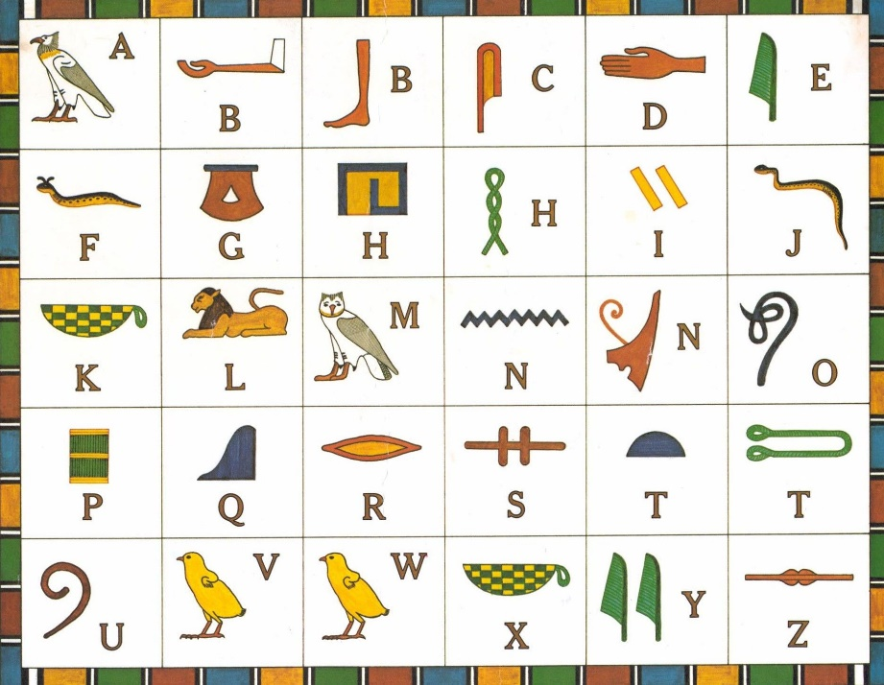

Étape 7 Cirez votre pendentif
Appliquez un peu d'huile de noix de coco sur votre pendentif et frottez bien jusqu'à absorption complète. Attention : la couleur de votre pierre peut s'estomper légèrement après un certain temps. Lorsque cela se produit, réappliquez l'huile (minérale ou huile de cuisson sauf l'huile d'olive) pour ramener l'effet de la couleur vive. Attendez deux minutes et polissez le pendentif avec votre chiffon blanc.

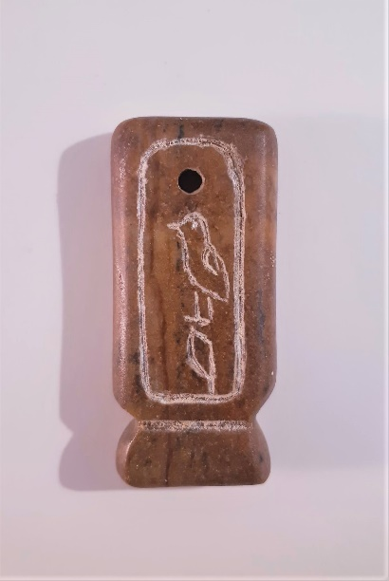

Étape 8 Attachez la ficelle

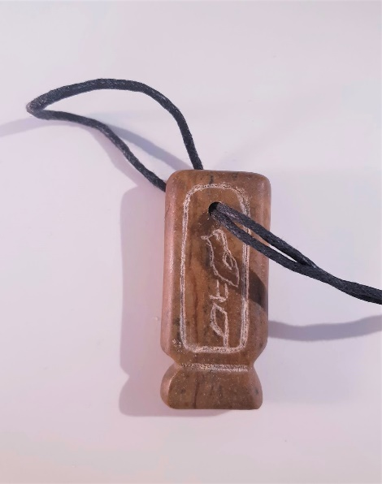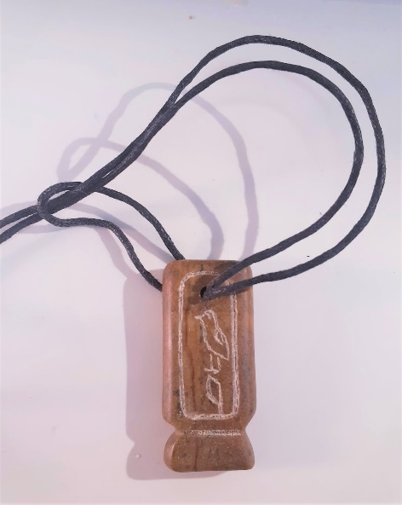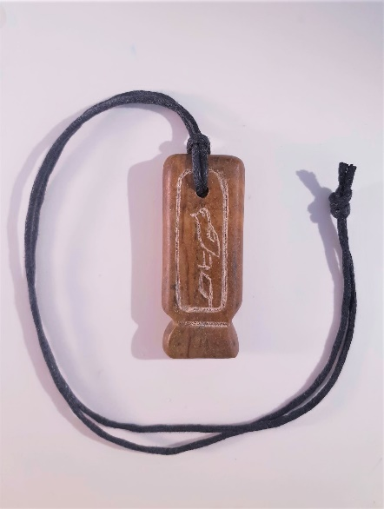

Amusez-vous en portant votre propre Pendentif Cartouche Égyptien !

